Selamat pagi temen-temen, udah lama tidak mencurahkan isi otak ke dalam tulisan. Berikut ini saya akan menorehkan isi otak saya dan menuliskannya di sini. Pada kesempatan kali ini saya akan membuat form user type. Kenapa harus dibuat form ini karena di dalam setiap sistem informasi terdapat banyak user dan setiap user punya kewenangan,kewajiban dan hak yang berbeda. Oleh karena keadaan ini maka diperlukan pembagian tipe user yang akan memakai sistem informasi. Form user type ini digunakan untuk mencatat jenis-jenis user yang akan menggunakan aplikasi sistem informasi ini. Hal ini akan membuat jenis user yang tak terbatas dan dapat berubah dengan flexible kapan saja.

Yang dicatatkan di dalam form ini ada kode jenis user untuk proses identisifikasi kemudian nama jenis user. Dan dari jenis-jenis user ini maka user dapat dikelompokkan dengan lebih mudah. Untuk membuat form user type ini dibutuhkan component dan object sebagai berikut:

|  |  |  |
| --- | --- | --- |
| **Object** | **Properties** | **Setting** |
| **Form** | Name | FrmUserType |
|  | BorderStyle | 0-None |
|  | BackColor | &H00FFC0C0& |
|  | StartUpPosition | 2-CenterScreen |
| aicAlphaImage | Name | aicAlphaImage1 |
|  | ScaleMethod | 1-aiStretch |
|  | Picture | As you wish |
| Shape | Name | Shape1 |
|  | BackStyle | 0-Transparent |
|  | BorderColor | &H0000DDFF& |
|  | BorderStyle | 1-Solid |
|  | BorderWidth | 2 |
|  | FillStyle | 0-Transparent |
|  | Shape | 0-Rectangle |
| Label | Name | Label1 |
|  | Caption | Data Form Of User Type |
|  | BackStyle | 0-Transparent |
|  | Font | Dodger |
|  | ForeColor | &H0000DDFF& |
|  | Name | Label2 |
|  | Caption | User Type ID |
|  | BackStyle | 0-Transparent |
|  | Font | Dodger |
|  | ForeColor | &H0000DDFF& |
|  | Name | Label3 |
|  | Caption | Type Name |
|  | BackStyle | 0-Transparent |
|  | Font | Dodger |
|  | ForeColor | &H0000DDFF& |
| TextBox | Name | TxtTypeID |
|  | Appearance | 0-Flat |
|  | Height | 330 |
|  | Name | TxtTypeName |
|  | Appearance | 0-Flat |
|  | Height | 330 |
| TDBGrid | Name | Grid |
| Colums (0) | Caption | Type ID |
|  | DataField | TypeID |
| Colums (1) | Caption | Type Name |
|  | DataField | TypeName |
| vbButton | Name | CmdAdd |
|  | ButtonType | 3-Windows XP |
|  | Caption | &Add |
|  | Name | CmdEdit |
|  | ButtonType | 3-Windows XP |
|  | Caption | &Edit |
|  | Name | CmdDelete |
|  | ButtonType | 3-Windows XP |
|  | Caption | &Delete |
|  | Name | CmdSave |
|  | ButtonType | 3-Windows XP |
|  | Caption | &Save |
|  | Name | CmdCancel |
|  | ButtonType | 3-Windows XP |
|  | Caption | &Cancel |
|  | Name | CmdQuit |
|  | ButtonType | 3-Windows XP |
|  | Caption | &Quit |

Setelah disediakan semua component dan object-object tersebut maka kita susun dan rapikan seperti yang kita inginkan. Di bawah ini adalah design dan pengaturan dari saya.

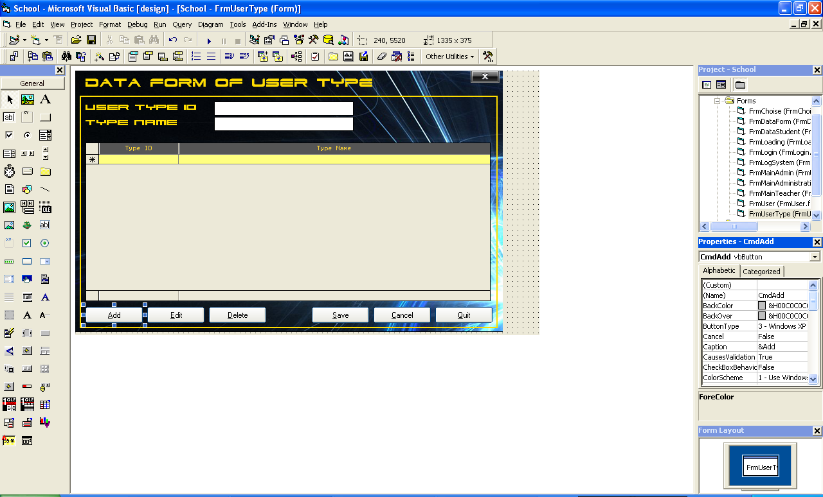

Kemudian kalau kita run atau jalan form ini maka akan menjadi seperti ini :

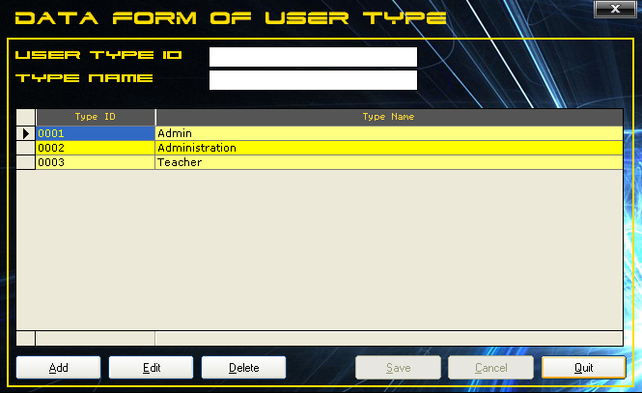

Dan untuk membuat form ini berjalan dengan baik dan benar sesuai yang diinginkan maka harus diberi kode program seperti di bawah ini:

Dim Edit As Boolean

Sub RefreshData()

Set Grid.DataSource = Nothing

SQL = "select TypeID,Typename from UserType"

Set Grid.DataSource = DbCon.Execute(SQL)

Grid.Refresh

End Sub

Function KodeAuto()

'SQL = "Select No_Urut from ServiceMobil order by No_Urut"

'Set RSFind = DbCon.Execute(SQL)

'If Not RSFind.BOF Then

' KodeAuto = RSFind!no_urut

' Exit Function

'End If

SQL = "Select TypeID from UserType order by TypeID Desc"

Set RSFind = DbCon.Execute(SQL)

If RSFind.BOF Then

KodeAuto = "0001"

Else

KodeAuto = Format(CInt(Left(RSFind!TypeID, 4)) + 1, "0000")

End If

End Function

Private Sub CmdAdd_Click()

Tombol Me, False

TxtTypeID = KodeAuto

Edit = False

TxtTypeID.Locked = False

TxtTypeName.Locked = False

End Sub

Private Sub CmdCancel_Click()

Form_Load

End Sub

Private Sub CmdDelete_Click()

If MsgBox("Are You Sure Delete This??", vbCritical + vbYesNo) = vbYes Then

SQL = "delete from UserType where typeID='" & Trim(TxtTypeID.Text) & "'"

DbCon.Execute SQL

MsgBox "Data Deleted!!!"

RefreshData

Form_Load

End If

End Sub

Private Sub CmdEdit_Click()

Grid_Click

End Sub

Private Sub CmdQuit_Click()

Unload Me

End Sub

Private Sub CmdSave_Click()

If TxtTypeName = "" Then

MsgBox "Type Name Still Blank"

Exit Sub

End If

If Not Edit Then

SQL = "Insert into UserType values('" & Trim(TxtTypeID.Text) & "','" & Trim(TxtTypeName.Text) & "')"

DbCon.Execute SQL

MsgBox "Data Saved..."

RefreshData

Form_Load

Else

SQL = "update UserType set TypeName='" & Trim(TxtTypeName.Text) & _

"' where TypeID='" & Trim(TxtTypeID.Text) & "'"

DbCon.Execute SQL

MsgBox "Data Updated..."

RefreshData

Form_Load

End If

End Sub

Private Sub Form_Activate()

CekForm Me, TxtID

End Sub

Private Sub Form_Load()

TxtID = "A01-03-02"

Me.Height = Me.BasForm1.Height

Me.Width = Me.BasForm1.Width

TxtTypeID = ""

TxtTypeName = ""

TxtTypeID.Locked = True

TxtTypeName.Locked = True

Tombol Me, True

RefreshData

End Sub

Private Sub Grid_Click()

Edit = True

Tombol Me, False

TxtTypeID = Trim(Grid.Columns(0).Text)

TxtTypeName = Trim(Grid.Columns(1).Text)

TxtTypeID.Locked = True

TxtTypeName.Locked = False

End Sub

Demikianlah pembuatan form user type ini. Selamat mencoba…

**WATCH AND LEARN**